动感地带：回归之战 “升”而不凡！
广 告 主：中国移动四川分公司
所属行业：运营商
执行时间：2020.08.14-10.15
参选类别：跨媒体整合类
营销背景
品牌市场环境：
2020年，品牌不再站在高位，消费者对品牌的偏好有了更强烈的圈子认同。单向的灌输不再起作用，品牌的角色也从曾经的引领者变成了追随者。但长远来看，品牌仍是最稳定的流量池。
作为曾经的成功品牌典范，动感地带品牌的回归，具备高维竞争战略意义。如何在2020年秋季迎新中打响动感地带品牌回归之战，是本次四川移动秋季迎新传播的重中之重！
营销传播困境：
2020年的面临三大传播难题：
① 受疫情影响，传统线下受阻，如何有效触达用户；
② 前置信息受限，如何提前线上实现变量；
③ 后千禧时代消费态度变化，营销伺待改变。
Z世代年轻人群洞察：
被迫上网课、高考延时、云毕业典礼……
对千禧时代的年轻人来说，受疫情影响，他们是最“难”的一届，但同时，他们也是最幸运的一代，享受着全球互联、科技发展、消费升级带来的种种红利，对多元文化有更深的认同和创造。他们常常被误解，内心又渴望被认同。
多年后，动感地带还是那个动感地带，MZONE人已不是“曾经那个少年”！
营销目标
在5G时代，新价值、新需求、新市场的利好下，实现动感地带品牌归位、品牌焕新，助力四川移动秋季营销全面线上增长。
策略与创意
“5G动感新生 升而不凡”创意营销主题
从4G到5G，是技术的升级，更是新一代生活状态的全面升级。不凡的2020年，5G时代下的“动感地带”与00后新生代一起用最新的技术、开放的应用、丰富的权益，实现不凡蜕变，一起升级！
秋季营销传播策略思路
精准定位年轻群体特性，持续开展热点事件重塑动感地带品牌形象。打造直销队IP人设，全面武装直销团队抢先渗透目标市场。夯实线下，开拓线上，传播下沉，赋能一线。放大优惠+权益+业务体验，拉低门槛，促进销售转化。
执行过程/媒体表现
第一阶段：携手顶级流量IP，精准化媒体宣传
① 捆绑顶级流量IP，邀请张艺兴、蔡徐坤入职中国移动，任动感地带5G合伙人&AI宣推官，借两位明星的高流量、高话题性，为动感地带品牌新形象造势，为高校开学营销预热。
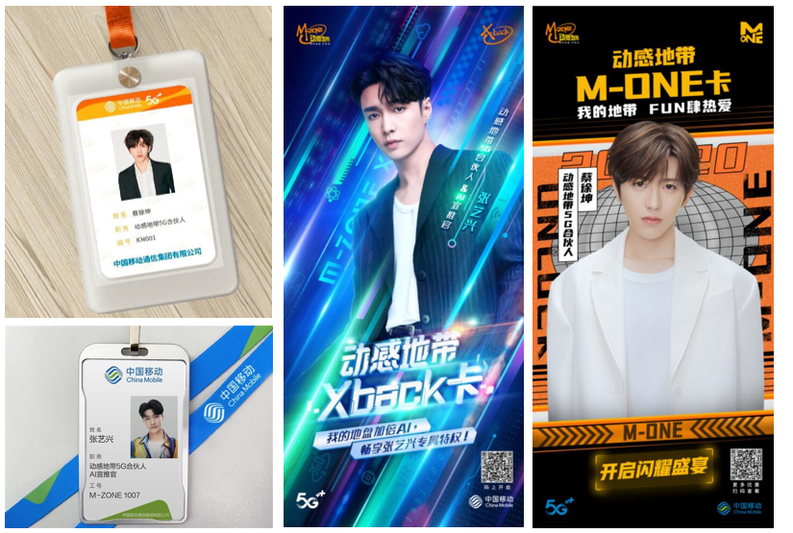
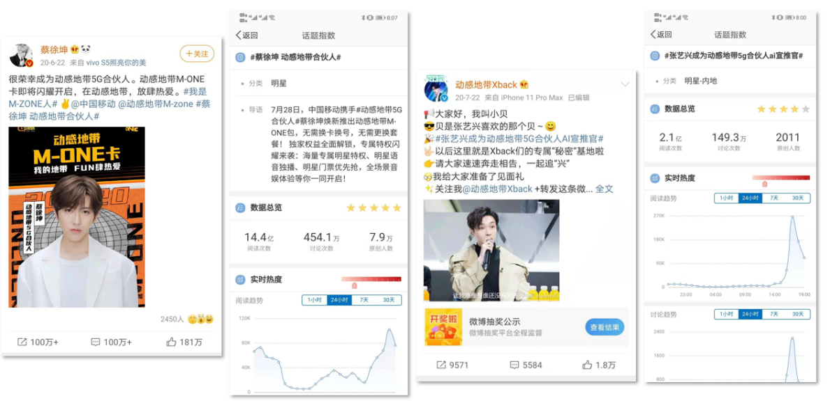
《张艺兴：5G青春，有M有YOUNG》bilibili视频地址链接：https://www.bilibili.com/video/BV1sN411d7cs/
《和蔡徐坤一起解锁“追光自由”》bilibili视频地址链接：https://www.bilibili.com/video/BV1hy4y1m7is/
② 四川全省统一发声，22个地市州发布《四川欢迎你》开学视频，进一步加大关注度，引爆全省校园自传播。
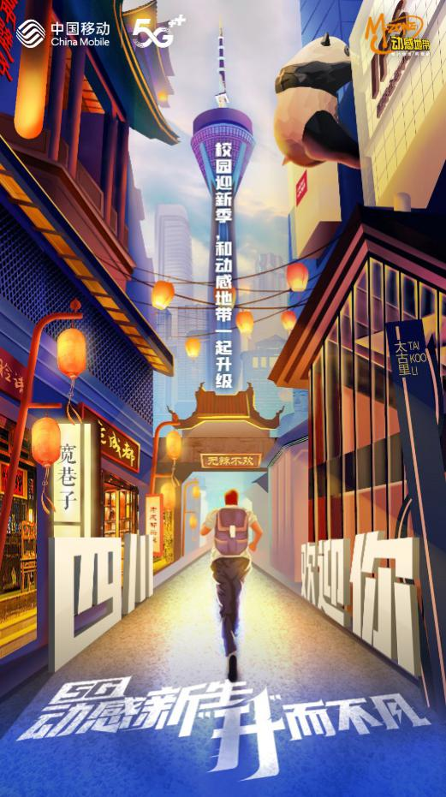
《四川欢迎你 动感地带校园迎新》bilibili视频地址链接：https://www.bilibili.com/video/BV1HU4y147LC/
③ 全省统一主题，“5G动感新生，升而不凡”品牌画面抢占四川全省各大高校营业厅厅店、校园驻点及高铁站、公交车站、办公楼宇等省内重点传播阵地，为“动感地带”品牌统一发声，制造了空前的声量，实现品牌的强势曝光。

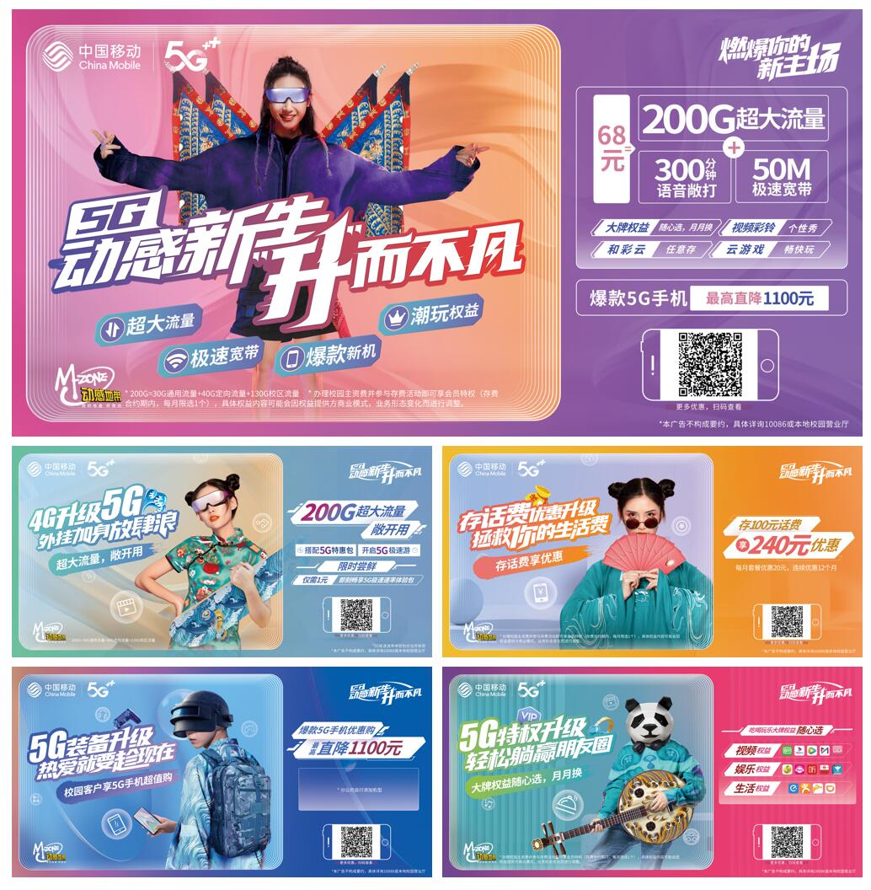
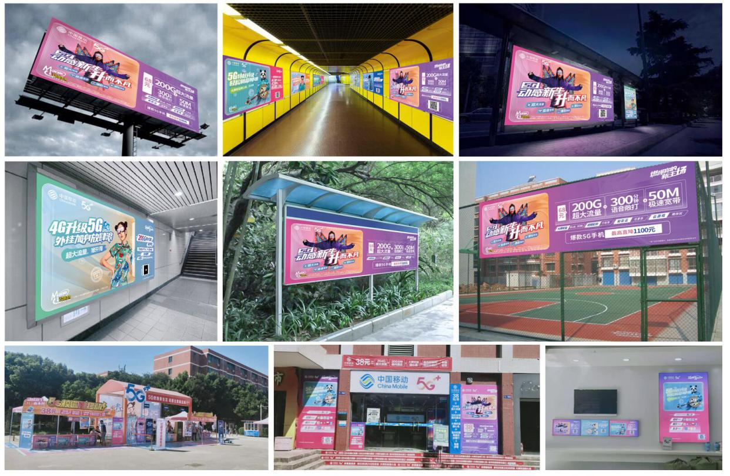
第二阶段：线上线下联动，吸引品牌核心目标人群关注，提升品牌美誉度
① 中秋国庆期间，打造线下话题事件 #春熙路IFS广场多了只熊猫#。
春熙路惊现身背移动5G装备熊猫，招呼爬墙熊猫下楼，现场引起了巨大轰动，吸引了大批的当地百姓及国庆游客前来观看，朋友圈持续刷屏，引爆社交热点。
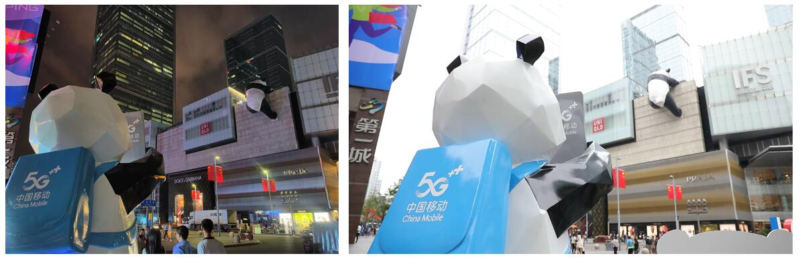
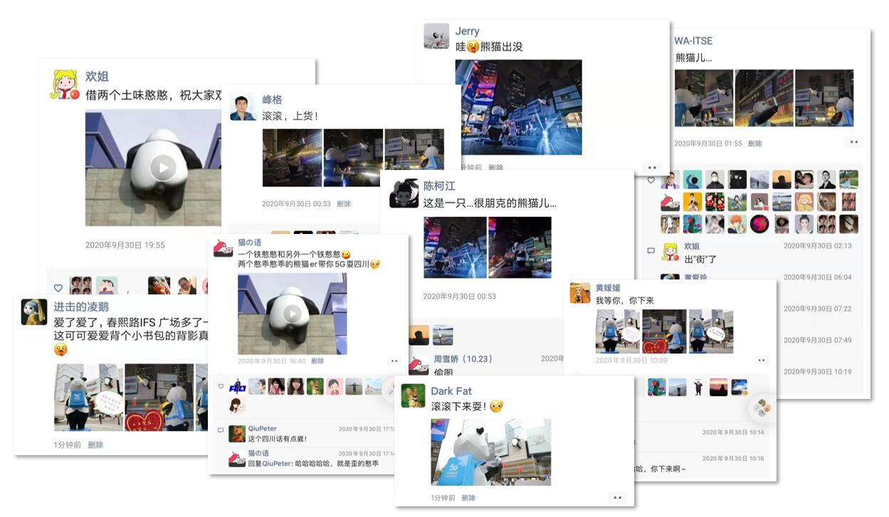
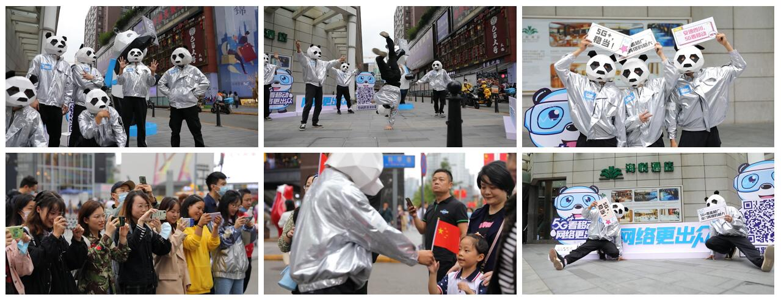
《春熙IFS熊猫人快闪》bilibili视频地址链接：https://www.bilibili.com/video/BV1YK4y1W7uP/
② 线上线下联动，对接线下IFS喊话事件，在中秋国庆期间，结合《我和我的家乡》电影热点，打造四川版《我和我的家乡》熊猫安逸游四川互动H5。让IFS爬墙熊猫下楼，与熊猫“5哥”一起畅游四川22地市，打卡各地5G新场景，并为用户送上中秋国庆祝福！深度触达目标客户，吸引客户参与互动，极大提升了动感地带品牌好感度。
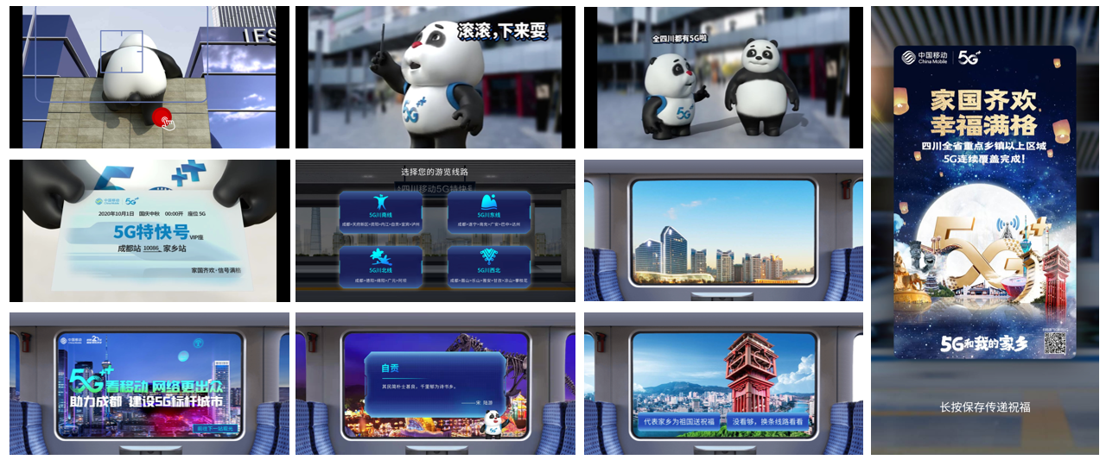
（扫码跟熊猫一起耍四川）
营销效果与市场反馈
1、高效创意的内容与传播有力的线上线下渠道，整合营销收获了亿级曝光效果：
校园传播覆盖全省22个地市州，126所高校，超150万大学生。
张艺兴担任动感地带5G合伙人&AI宣推官，微博话题阅读次数：2.1亿，讨论149.3万；蔡徐坤成为动感地带合伙人，微博话题阅读次数：14.4亿，讨论次数：454.1万。
#有事就找小橙帽#活动为超10万四川移动校园直销队队员赋能，极大提升了直销队销售量，销售转化率同比上升97.42%。
IFS广场熊猫事件营销，中秋国庆期间，共计曝光量超232万人次；《我和我的家乡》互动H5浏览量（PV）达325,797，访客数（UV）达283,572，平均停留时近2分钟。
2、活动还收获了业内外的高度口碑肯定：
广告主表示：对项目的整体创意及实施效果都非常满意。更重要的是，整个秋季整合营销活动宣告了动感地带品牌的强势回归和品牌焕新。四川移动秋季营销较同期实现全面性的增长幅度。产品和品牌达到强曝光的同时，实现有效的销售转化，真正做到“品效合一”。
媒体表示： 这次营销，不仅联动了全省22个地市各大重点传播渠道，而且将线上线下、明星资源巧妙利用起来。成功地重塑了动感地带品牌，在年轻人心中树立起有趣好玩的形象，同时，私域流量的运营，一线人员的赋能，实现了销售转化，完成了一场漂亮的营销战。
目标客户表示：重新认识了动感地带品牌，产生了“动感地带这个青春品牌，更懂我的圈子”的品牌认可。

